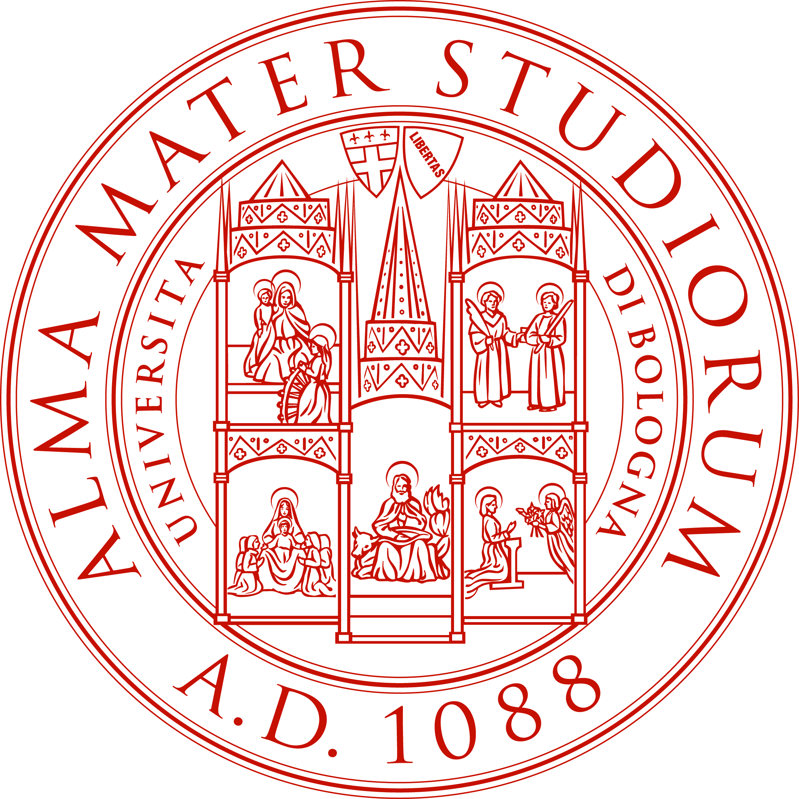 | 

Alma Mater Studiorum – Università di Bologna Associazione Orlando

Corso Transdisciplinare di Genere a.a. 2009/2010
CODICE 32828 , Facoltà di Giurisprudenza, 3 CFU

Etica e Politica. Corpi e rappresentazioni del femminile e del maschile tra vita quotidiana, media e saperi disciplinari in una prospettiva di genere.

Il corso si svolge il lunedì e martedì dall’8 marzo al 4 maggio 2009

Lunedì 8 Marzo 2010, h 18/20
Aula Magna, ex Convento di S. Cristina piazzetta Giorgio Morandi, 2 Bologna

Presentazione del Corso 2010: Carla Faralli, Università di Bologna, Raffaella Lamberti, Associazione Orlando.

Tra rappresentanza e rappresentazione; la cultura politica delle donne. Elda Guerra, Università di Viterbo, Associazione Orlando.

Intervengono: Centro Studi sul Genere e l’Educazione, Comitato Pari Opportunità dell’Università di Bologna.

Martedì 9 Marzo 2009, h 18/20
Aula 2, ex Convento di S. Cristina piazzetta Giorgio Morandi, 2 Bologna

La condizione umana tra etica e politica secondo alcune teoriche femministe contemporanee. Raffaella Lamberti, Associazione Orlando.

Il corso è gratuito e si rivolge a studenti di ambo i sessi di ogni indirizzo di studi e a tutta la cittadinanza.
L’iscrizione si effettua direttamente al corso e al termine viene rilasciato un attestato di frequenza.

Server Donne www.women.it Alma Gender www.unibo.it/Portale/Ateneo/StudiDiGenere/default.htm

Hanno dato la loro adesione: AdDU/Associazione delle Docenti Universitarie, Soroptimist, ZONTA.

